Мастер-класс по аппликации из бумаги «Ракета» для детей 5-6лет
12 апреля наша страна отмечает День космонавтики. Традиционно, в детских садах и школах проходят мастер-классы и конкурсы, посвященные этой дате. Наш детский сад не остался в стороне.
К сожалению, в связи с неблагоприятной эпидемиологической ситуацией в стране и мире, я не имею возможности провести аппликацию со своими воспитанниками очно (3 группа, котятки мои! Всем большой привет!). Поэтому, вместе со своими детьми, мы подготовили для Вас дистанционный мастер-класс.
Цель мастер-класса: продолжать формировать умения и навыки работы с бумагой и ножницами, закреплять представления детей о космосе.
Задачи:
- учить детей самостоятельно вырезать геометрические фигуры по контуру, разделять их на части (путем складывания и разрезания);
- формировать умение планировать свою работу и действовать в соответствии с замыслом;
- развивать зрительно-двигательную координацию, воображение и мелкую моторику;
- воспитывать усидчивость, интерес и самостоятельность при составлении композиции.
Материалы:
белый картон формата А5, гуашь для тонирования картона, кисти, кусочки губки для мытья посуды, цветная бумага, ножницы, клей-карандаш, декоративные звезды для украшения.
Ход работы:
- Подготавливаем картон: тонируем его гуашью с помощью кистей и губки.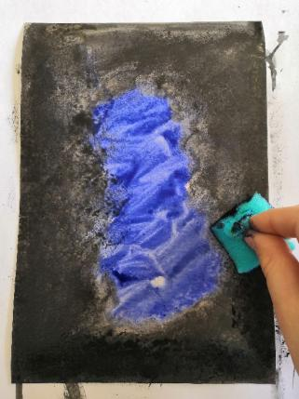 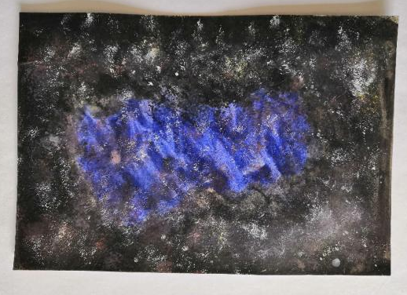

- Вырезаем детали будущей ракеты по контуру. Размеры деталей я указала на заготовках.
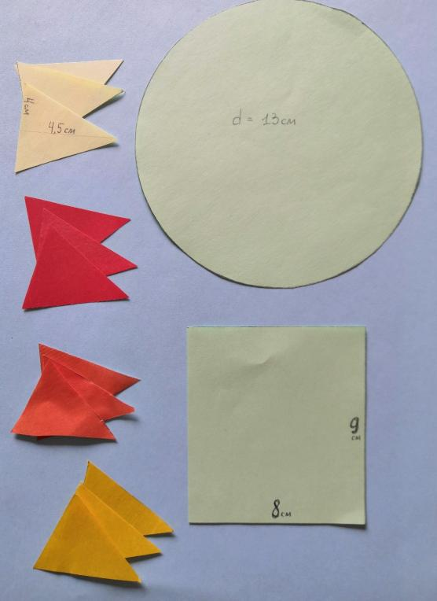

Круг складываем и разрезаем на 4 части.
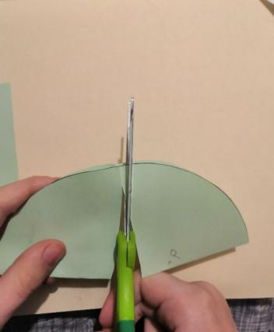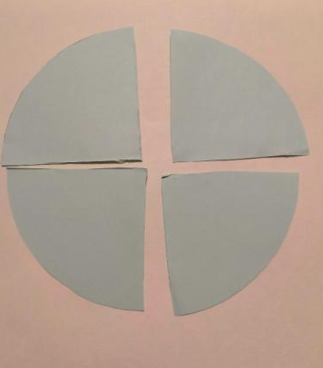
3 части складываем вместе и обрезаем острый угол.
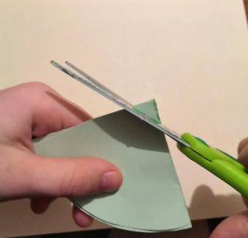

Сворачиваем сектора круга в конусы, проклеиваем и раскрашиваем верхние и нижние их части.
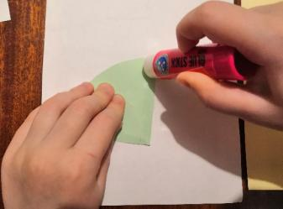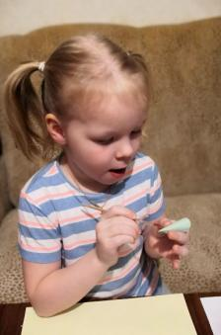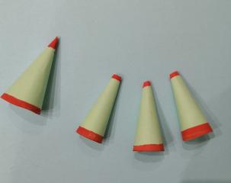

Подготавливаем языки пламени.
Для этого складываем треугольники 4-ех цветов пополам, вставляем их один в другой и вырезаем по контуру необходимые части.
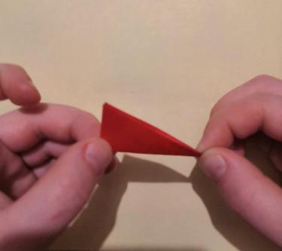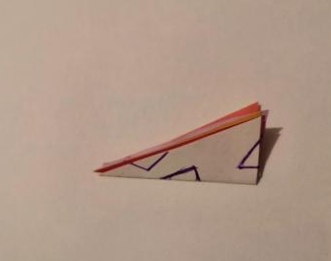

Далее склеиваем половинки "пламени".
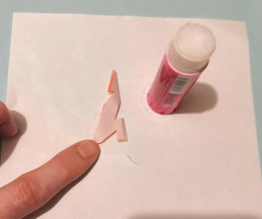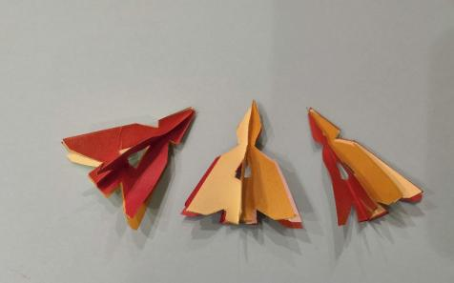

- После того, как все детали сделаны, можно приступать к "сборке" ракеты.
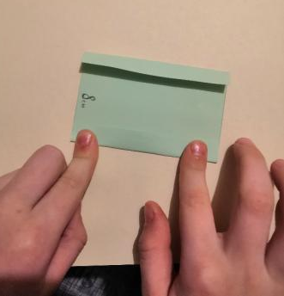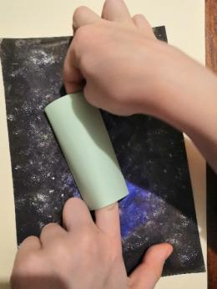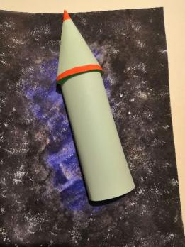

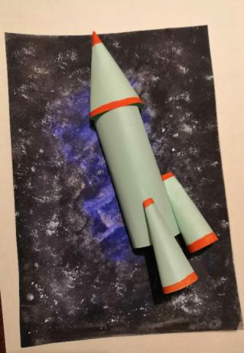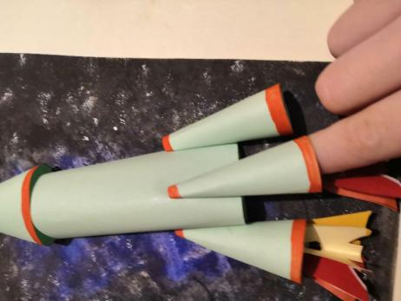

- Готовую работу украшаем декоративными звездами.
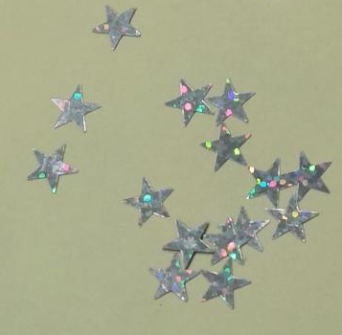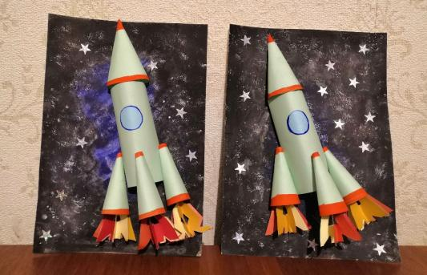

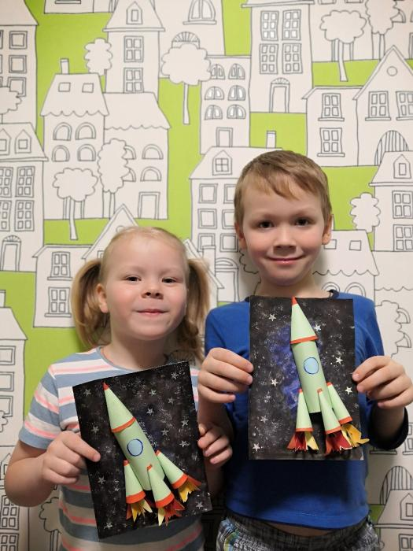

Приятного творчества!

